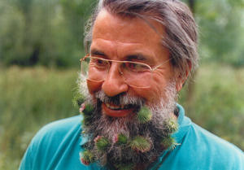
Jacques Vandewattyne, alias "Watkyne" est sans conteste l'un des personnages les plus importants dans le domaine du folklore régional hennuyer en rapport avec le surnaturel que j'aie eu à rencontrer et ce fut pour mon plus grand plaisir.
Artiste, peintre, sculpteur, graveur, conteur, écrivain dialectal folkloriste et père spirituel du fameux Sabbat d'Ellezelles, celui que l'on avait affectueusement surnommé "El saîsi" est également l'instigateur des sentiers de l'étrange.
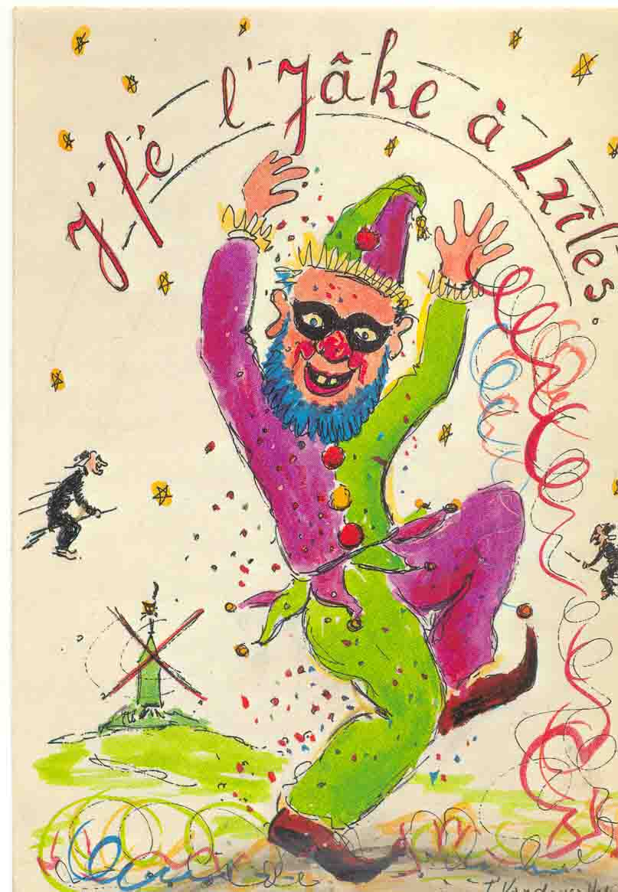
C'est grâce à lui aussi que la petite localité d'Ellezelles, dans le Hainaut, est actuellement décorée de nombreuses œuvres personnelles. On lui doit moult réalisations mais aussi un travail de recherche conséquent ainsi qu'une lutte acharnée pour la sauvegarde du Moulin du Cat sauvage. Il serait fastidieux (mais ô combien édifiant !) d'énumérer les points caractéristiques qui ont contribué à l'essor touristique et folklorique de la région. Mais outre ce travail titanesque, Jaques était aussi un homme cordial et plein d'humour. Il aurait été impensable de réaliser ce site sans lui rendre un vibrant hommage.
C'est vers les années 82-83 que j'ai eu l'honneur de le recevoir à Bois-de-Lessines, petite localité wallonne perdue au milieu des champs, dans le cadre de mon émission radiophonique "Bizarrement vôtre". Les studios d'alors n'avaient rien des espèces de capsules spatiales que l'on voit de nos jours. On était en pleine épopée des radios libres et S.I.L, (Station indépendante lessinoise) était abritée dans une ancienne fermette aménagée pour la circonstance. A la rigueur, elle aurait pu passer pour la maison d'une sorcière et le décor convenait donc tout particulièrement à l'interview du personnage que j'avais convié. Pour fixer le rendez-vous, point besoin d'attaché de presse ou de relations publiques, un simple coup de fil avait suffi et Jacques Vandewattyne avait tout de suite accepté. Cela en disait long sur la convivialité du personnage et la suite allait le confirmer.
Alors que d'habitude, c'est à l'animateur de mettre son invité à l'aise car ce dernier rencontre le trac bien connu du micro, ici ce fut presque l'inverse. Cela ne manquera pas d'étonner ceux qui me connaissent puisque, lors d'émissions précédentes, de prestations sous chapiteaux et dans l'exercice de mes fonctions de garde du corps j'avais déjà côtoyé d'assez nombreuses sommités du monde du showbiz (Johnny Hallyday, Michel Sardou, Hervé Vilard, Lio, Frédéric François, Hector Delfosse, Bob Descamps, Jo Lemaire, et bien d'autres). Cependant ici, les choses étaient différentes. Il s'agissait d'une personne très en vue qui œuvrait dans le même domaine que moi, mais avec ô combien plus de connaissances, d'expérience, de savoir-faire, de polyvalence, de documentation et de spécialisation, sans compter le talent bien entendu ! Il ne s'agissait pas de repousser l'un ou l'autre fan exubérant, il était surtout question de ne pas paraître idiot, de poser des questions tout à fait opportunes, bref : de ne pas gâcher cet événement radiophonique.
Je découvris un homme simple et sympathique qui, sous des airs graves (la barbe fait souvent cet effet-là !) et manifestement instruit, cachait bien mal l'amuseur public, l'humoriste né, la personne de bonne compagnie que l'on ne se lasse pas d'écouter. C'est donc sur le champ que la glace fut brisée et qu'il s'établit même une sorte d'amitié confraternelle, une compréhension réciproque, une grande convivialité.
L'émission fut un régal, coula de source, ce n'était pratiquement plus une interview mais un dialogue qui n'avait plus besoin des structures préétablies. Bien que la radio soit par définition un média essentiellement auditif, il déploya son art avec tant de maîtrise que les auditeurs durent certainement voir surgir les sorcières dans leurs chaumières. On aurait dit que le temps s'était arrêté et que la ville entière retenait son souffle, comme envoûtée par les modulations de voix du conteur.
Faut-il le dire, cette émission demeura parmi mes meilleurs souvenirs radiophoniques et les commentaires furent des plus élogieux. Mais ce n'était pas le plus important. Jacques me transmit en effet quantité de documents divers, des livres, des cartes, dépliants, posters, etc. tout un héritage qui ne passait pas inaperçu (en fait j'étais chargé comme une bête de somme, et heureux de l'être !). Tant de générosité devait avoir quelque chose de prophétique et ce n'est qu'un juste retour des choses si une vaste partie de ce site est consacrée à ce Grand Monsieur.
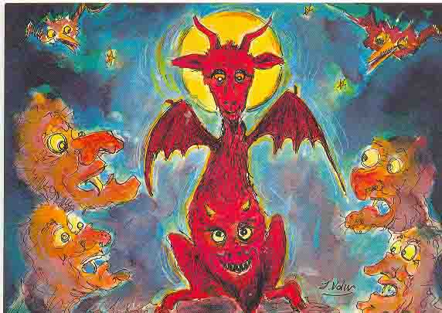
Quand on y pense et que l'on consulte les dates, (Jacques est né en 1932, l'interview a eu lieu alors que le GESO d'antan avait connu la défection de la quasi-totalité de ses membres pour des raisons diverses, soit en 82-83, il nous a quittés en 1999 soit peu de temps avant la résurrection du groupement en 2000) on s'aperçoit qu'à sa manière, le Grand Jacques a assuré la transition, d'une façon presque paranormale entre les deux courants. Il a été la vestale qui a entretenu le feu sacré, dans un lien quasi mystique avec mon père puisque c'est ce dernier qui m'avait mis sur ses traces.
Et dans la même optique, il est nécessaire de signaler ici un fait assez étrange, difficilement transmissible. Dans cet entretien, ce face à face radiophonique, s'établit aussi une sorte de communication tacite, muette mais très parlante. Je ne sais s'il convient ici de parler de message, toujours est-il que je suis persuadé que Jacques Vandewattyne, par sa grande expérience des choses du surnaturel et ses nombreuses études dans le domaine, décela le pouvoir qui sommeillait en moi, les facultés qui allaient surgir ultérieurement et dont le substrat était déjà présent.
Jacques occupe une place toute particulière, privilégiée, dans mon cœur. C'était un collègue, un modèle, une référence, quelque part aussi un maître à penser, c'était en tous cas un ami. Je lui dois la quasi-totalité des illustrations relatives au sabbat d'Ellezelles et à ses sorcières, celles sur le Moulin du Cat Sauvage, Hercule Poirot, Quintine la terrible sorcière d'Ellezelles, une multitude de contes folkloriques, une documentation impressionnante (on devrait dire une bibliothèque !) et quantité d'autres choses encore. Mais je lui dois aussi, outre mon respect inconditionnel, le souvenir immortel de sa chaleur humaine, sa sympathie, sa cordialité et sa prodigieuse générosité.
Merci, Jacques, pour tout ce que tu as fait pour nous !

